МИНОБРНАУКИ РОССИИ
Санкт-Петербургский государственный
электротехнический университет
«ЛЭТИ» им. В.И. Ульянова (Ленина)
Кафедра информационных систем

отчет
по лабораторной работе №3
по дисциплине «Программирование»
Тема: Многомерные статические массивы

Студент(ка) гр. 1323 |  | Аверьянов Д. Р.
Преподаватель |  | Глущенко А. Г.

Санкт-Петербург
2021
Цель работы.
Изучение и использование многомерных массивов массивов; Использование
Основные теоретические положения.
Понятие массива
При использовании простых переменных каждой области памяти для хранения данных соответствует свое имя. Если с группой величин одинакового типа требуется выполнить однообразные действия, им дают одно имя, а различают по порядковому номеру (индексу). Это дает возможность компактно записать множество операций с использованием циклов.
Массив представляет собой индексированную последовательность однотипных элементов с заранее определенным количеством элементов. Наглядно одномерный массив можно представить, как набор пронумерованных ячеек, в каждой из которых содержится определенное значение.
Все массивы можно разделить на две группы: одномерные и многомерные. Описание массива в программе отличается от объявления обычной переменной наличием размерности массива, которая задается в квадратных скобках после имени.
Элементы массива нумеруются с нуля. При описании массива используются те же модификаторы (класс памяти, const и инициализатор), что и для простых переменных.
Объявление многомерных массивов
Объявление в программах многомерных массивов выполняется в соответствии со следующим правилом:
<Тип элементов> <Идентификатор массива> [<кол-во элементов>]…[кол-во элементов>] (кол-во скобок с количеством элементов зависит от размерности многомерного массива)
Например:
double D [100][30];
char Chars [50][10][80];
Обращение к определенному элементу массива осуществляется с помощью указания значения индекса этого элемента:
A1 [8][20] = -2000;
cout << A1 [8][20]; // На экран выведено -2000
Вывод массивов
Простейший циклический алгоритм вывода значений элементов некоторого многомерного массива выглядит так:
const int n = 10;
short A[n][n];
…
for (int i = 0; i < n; ++i)
{
for (int j = 0; j < n; ++j)
cout << setw(8) << left << A[i][j];
cout << endl;
}
На каждом шаге этого цикла в поток вывода отправляется очередной ij-йэлемент массива, при этом устанавливается ширина поля вывода, равная 8 позициям, выравнивание по левому краю. После вывода каждой строки многомерного массива выводится переход на следующую строку.
Ввод массивов
Ввод массивов также осуществляется с помощью циклических алгоритмов.
Простейший алгоритм ввода значений элементов многомерного массива может выглядеть так:
const int n = 10;
short A[n][n];
for (int i = 0; i < n; ++i)
for (int j = 0; j < n; ++j)
cin >> A [i][j];
Постановка задачи.
Необходимо написать программу, которая:
1) Используя арифметику указателей, заполняет квадратичную целочисленную матрицу порядка N (6,8,10) случайными числами от 1 до N*N согласно схемам, приведенным на рисунках. Пользователь должен видеть процесс заполнения квадратичной матрицы.
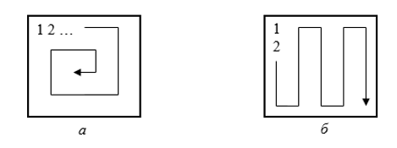
2) Получает новую матрицу, из матрицы п. 1, переставляя ее блоки в соответствии со схемами:

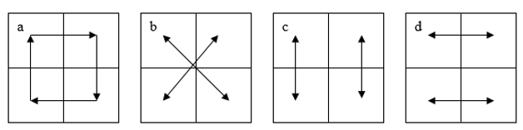

3) Используя арифметику указателей, сортирует элементы любой сортировкой.
4) Уменьшает, увеличивает, умножает или делит все элементы матрицы на введенное пользователем число.

Таблица – Варианты сортировок

Выводы.
В ходе этой лабораторной работы мы научились работать с двумерными массивами

